Baccalauréat Professionnel
« Maintenance des Équipements Industriels »
ÉPREUVE E2
Analyse et préparation d'une activité de maintenance
SESSION 2023
CORRIGÉ

Q1 | Gestion de Maintenance | DTR 2/12 | Temps conseillé : 60 min | /45 pts
Q1 : En fonction de l’historique de panne fournit dans le dossier technique et ressources, sur les deux années antérieures :
Q1.1 : Regrouper puis classer les Eléments Défaillants suivant la valeur décroissante de la somme des temps d’arrêt (TA) dans le tableau suivant.
 | Q1.1 | Q1.1 | Q1.2
Rang | Elément défaillant | TA en min | Valeur cumulée
Rang | Elément défaillant | TA en min | Somme | %
1 | Vérin 1A | 155(15+120+10+10) | 155 | 38,46
2 | Ruban adhésif | 92(35+5+12+28+12) | 247 | 61,29
3 | Bandes d’entrainement carton | 60 | 307 | 76,17
4 | Réglage changement de format | 32(15+17) | 339 | 84,12
5 | Ferme-rabats latéraux | 18(3+3+12) | 357 | 88,58
6 | Capteur présence carton | 15(10+5) | 372 | 92,30
7 | FRL | 13(1+7+5) | 385 | 95,53
8 | Contacteur K1 | 10 | 395 | 98,01
9 | Arrêt d’urgence | 5 | 400 | 99,25
10 | Voyant mise en service | 3 | 403 | 100
Q1.2 : Calculer ci-dessus, la valeur cumulée ainsi que le pourcentage, en prenant en compte tous les temps d’arrêts.

Q1.3 : A partir du tableau page DQR 5/17, représenter les résultats graphiquement sous la forme d’une courbe ABC.
% cumulé

100 |  |  |  |  |  |  |  |  |  |  | C
90 |  |  |  |  |  |  |  | B
80
70
60
50
40 |  | A
30
20
10 |  |  |  |  |  |  |  |  |  |  |  |  |  |  | Rang
 | 1 |  | 2 | 3 | 4 | 5 |  | 6 |  | 7 |  | 8 |  | 9 | 10

Q1.4 : Mettre en évidence les trois zones A, B et C.

Q1.5 : Conclure en identifiant le ou les éléments les plus pénalisants (justifier votre réponse) :
Dans la zone A, on constate que le vérin 1A, le Ruban adhésif et les bandes d’entrainement du carton, soit 30 % représentent 76 % des temps d’arrêts.
Q2 | Modification pneumatique | DTR 2, 3, 4, 5, 6 et 7/12 | Temps conseillé : 60 min | /48 pts

Q2 : La vanne 0V1 à levier (référence 3520323500) du circuit pneumatique ne permet pas d’être condamnable par un cadenas pour empêcher une remise sous pression inopinée lors d’un démontage du vérin 1A.
On décide de la remplacer par une vanne à tiroir cadenassable qui s’intègre directement sur le système de conditionnement d’air existant (référence P32CA14GEANGLNW).

Q2.1 : Donner la référence de la vanne à tiroir cadenassable Parker.
Référence : P32VA14LSBN

Q2.2 : Sur le schéma pneumatique page DQR 8/17 représenter la nouvelle vanne 0V1.

Q2.3 : D’après le schéma pneumatique DTR 3/12, lorsque l’opérateur ouvre une porte de la machine ou appuie sur un arrêt d’urgence, la sécurité de l’opérateur est-elle assurée à l’intérieur de la partie opérative ?
Cocher la bonne réponse puis justifier votre réponse.
◻ OUI ☑ NON
Justification : Il n’a pas de mise à l’échappement ou de purge de l’ensemble du circuit pneumatique. L’opérateur ne peut pas pénétrer dans la partie opérative sans des risques mécaniques (écrasements) en raison des vérins encore sous pression.

On décide d’intégrer directement sur le système de conditionnement d’air existant, une vanne de sectionnement (repérée VSU) à coupure automatique de la pression et pilotée par une électrovanne (repérée YVSU).

Q2.4 : Donner la référence de la vanne de sectionnement d’air à pilotage électrique Parker.
Référence : P32DA14SCN0000

Q2.5 : Donner la référence de l’électrovanne pour la vanne de sectionnement d’air qui sera implanté dans le circuit de commande de la machine.
Référence : P2E-KV31C1

Q2.6 : Sur le schéma pneumatique page DQR 8/17 représenter la vanne de sectionnement VSU.

Q2.7 : Compléter le schéma de commande page DQR 13/17 pour implanter l’électrovanne dans la zone 1 (prévoir les contacts de relayage associés au module PREVENTA). (voir DC 6/8).

Q2.8 : Donner la référence des 2 bloqueurs + régleurs de vitesse à raccordement instantané.
Référence : PWR-HB1469

Q2.9 : Sur le schéma pneumatique page DQR 8/17, représenter les 2 bloqueurs + régleurs de vitesse à raccordement instantané. Vous n’oublierez pas de raccorder le pilotage des bloqueurs.

Q2.10 : A partir du dossier technique et les caractéristiques du vérin 1A énoncé à la question Q2.8, donner la référence du vérin.
Référence : R480147970

Q2.11 : A partir du dossier technique, donner la référence des joints du vérin à commander.
Référence : 580.1040030

Q2.2

Q2.6
Q2.9

Q2.9

Q2.12 : Quelles sont, dans l’ordre, les opérations que vous devez réaliser pour procéder à la consignation uniquement pneumatique du système. Indiquer de manière détaillée les actions que vous ferez sur la machine.

Ordre | Intitulé de l’opération | Description de l’action et localisation sur la machine
1 | Pré-identification
2 | Séparer | Fermer la vanne pneumatique 0V1
3 | Condamner | Mettre un cadenas sur la vanne pneumatique 0V1 et une pancarte d’intervention
4 | Identifier | Identifier sur les schémas l’élément sectionné.
5 | Vérifier | Vérifier l’absence de pression d’air sur le manomètre OZ2

Q3 | Modification Electrique | DTR 6, 7, 8/12 | Temps conseillé : 30 min | /30 pts
Q3.1 : Un couvercle 1 et une embase 3 (usage intérieur) :
Référence : XVE C21

Q3.2 : Un élément lumineux à signalisation permanente rouge à DEL intégrée :
Référence : XVE C2 B4

Q3.3 : Un élément lumineux à signalisation permanente incolore à DEL intégrée :
Référence : XVE C2 B7

Q3.4 : Un pied de fixation 4 en plastique d’une hauteur 100 mm :
Référence : XVD C02

Q3.5 : Un socle 5 de fixation sur support vertical :
Référence : XVB C12

Q3.6 : (voir DC 6/8)
Q3.7 : (voir DC 6/8)

Q3.8 : Quel titre d’habilitation devez-vous posséder ? BR

Q3.9 : Quelles sont, dans l’ordre, les 4 opérations que vous devez réaliser pour procéder à la consignation électrique du système ? Indiquer de manière détaillée les actions que vous ferez sur la machine.

Ordre | Intitulé de l’opération | Description de l’action sur la machine
1 | Pré-identification
2 | Séparer | Mettre en position ouverture l’interrupteur sectionneur Q1
3 | Condamner | Mettre un cadenas sur l’interrupteur sectionneur Q1  Mettre un macaron de consignation et baliser la zone
4 | Identifier | Rechercher sur les plans les composants pour faire la vérification d’absence de tension et de pression
5 | Vérifier | Vérifier l’absence de tension à la sortir de Q1 avec un VAT
6 | MALT et CC

Q3.10 : Pour réaliser cette consignation, quels sont les E.P.I, E.P.C, E.I.S. que vous devez utiliser ?

E.P.I | E.P.C. / E.C.S. | E.I.S.
Casque avec écran facial anti UV, gants isolants | Plots + chaines de balisage | Tapis isolant, cadenas, macaron de consignation, V.A.T

Q4 | Amélioration | DTR 9, 10/12 | Temps conseillé : 30 min | /16 pts

Q4.1 : Rechercher à l’aide du dossier technique et ressources, la référence du capteur pour détecter le ruban adhésif.
Référence : XT118B1FAL2
Q4.2 : (voir DC 6/8)
Q4.3 : (voir DC 6/8)
Q4.4 : (voir DC 6/8)

Q5 | Diagnostic | DTR 6, 7, 10/12 | Temps conseillé : 30 min | /45 pts

Q5.1 : A partir des constations ci-dessus, donner 3 causes possibles de panne.
Une connexion d’une des phases (u, v, w) du moteur M1 mal serrée ou débranchée ou coupé, un enroulement du moteur M1 coupé, blocage mécanique du moteur (roulements).

Q5.2 : On souhaite contrôler l’alimentation du moteur. Donner la valeur de tension attendue entre chaque phase du moteur.
400 Volts Ac

Q5.3 : Quel appareil de mesure utilisez-vous pour contrôler cette tension ? Vous préciserez sa nature.
Un voltmètre, calibre Ac
Q2.7
Q3.7
Q4.3
Q4.2
Q3.6
Q4.4
Q3.6
Q3.7
Q4.2
Q4.4
Q5.4 : Indiquer les repères des bornes
de la plaque à bornes du moteur.

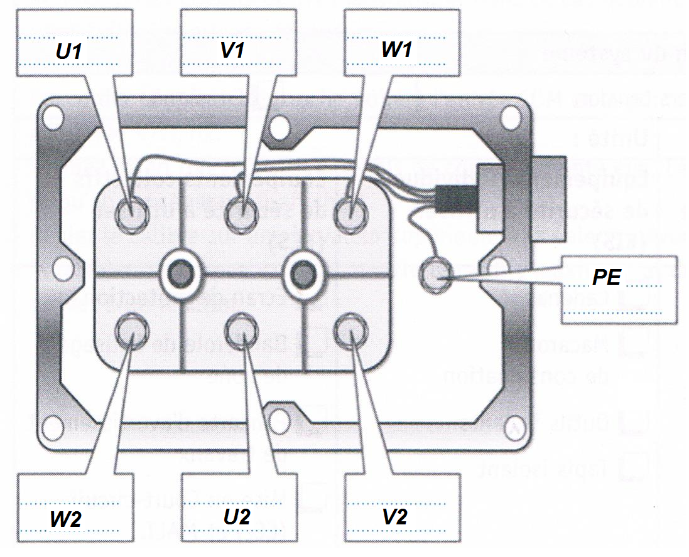
Q5.5 : Représenter ci-dessous la position de votre appareil de mesure pour contrôler la tension entre chaque phase du moteur.

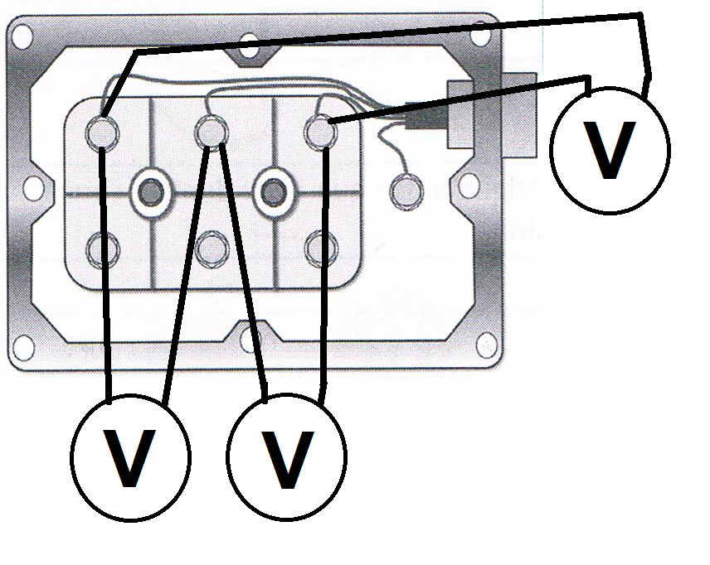

Q5.6 : Donner le type de couplage du moteur.
☑ Couplage Etoile

Q5.7 : Représenter la position des barrettes de couplage. 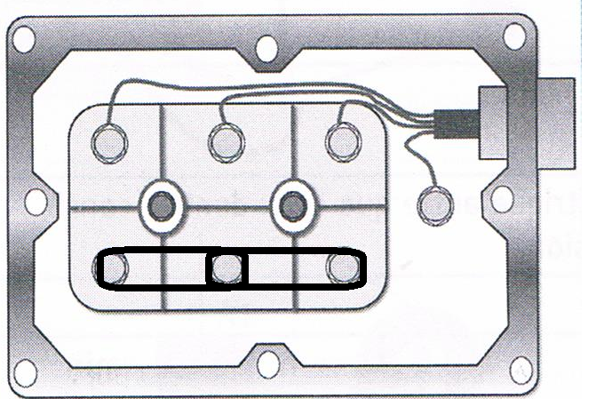

Q5.8 : Les tensions mesurées entre chaque phase sont bonnes. On vous demande de contrôler le bon état des 3 enroulements du moteur M1 avec un ohmmètre.

Résultat de la mesure :  75 Ω | Résultat de la mesure :  ∝ ( résistance infinie) | Résultat de la mesure :  74.8 Ω
Conclusion : L’enroulement N°2 est coupé.

Q5.9 : Choisissez parmi les propositions suivantes et en fonction de votre panne, laquelle vous semble la plus logique, en sachant que l’on doit redémarrer la machine le plus vite. Cocher la ou les bonnes réponses.
☑ Rembobinage du moteur (délai = 1 jour)

Q6 | Modification | DTR 2, 10, 11, 12/12 | Temps conseillé : 30 min | /16 pts

Q6.1 : (voir DC8/8)

Q6.2 : (voir DC8/8)

Q6.3 : Quelle est la valeur référence de la résistance du potentiomètre, préconisé par le constructeur, afin de faire varier la vitesse du moteur ?
Valeur de référence : 5kΩ à 10kΩ

Q6.4 : Rechercher à l’aide du dossier technique et ressources, la référence du potentiomètre pour faire varier la vitesse du moteur afin de modifier les cadences de production.
Référence : M22-R10K

Q6.5 : (voir DC8/8)

Q6.1
Q6.5
Q6.2

